**演出开始 学习指南**

**一、学习目标**

1.能够添加舞台背景和角色，更换背景。

2.理解广播消息和接收消息命令的作用和含义。

3.能够利用广播等命令实现角色间互动的效果。

4.根据微课提示，完成“演出开始”程序制作

**二、学习任务**

**观看微视频，并通过学习，思考项目设计：**

**1、设计思路**

表演同学们都看过，比如学校元旦迎新会，一般会有舞台灯光，主持人和多个演员。 表演是一个接着一个，一个角色表演完，另一个角色才能出场。流程示意如图：

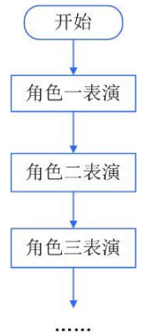

**2、思考这个游戏的设计特点：**

**（1）.程序如何实现演员依次登台表演的功能。**

**（2）.程序利用什么样的命令实现角色间互动效果。**

**3、思考这个游戏的游戏规则:（先思考，老师把答案文字设为白色了，你可以思考有答案后，与老师答案相对比）**

**（1）.主持人：先显示出场，表演完发布广播消息，然后隐藏退场。**

**（2）.演员1：接收广播消息后出场表演，表演结束发出广播消息通知演员2登场，隐藏自己。**

**（3）.演员2：接收演员1的广播消息后显示出场表演。**

**三、复习模块命令及功能**

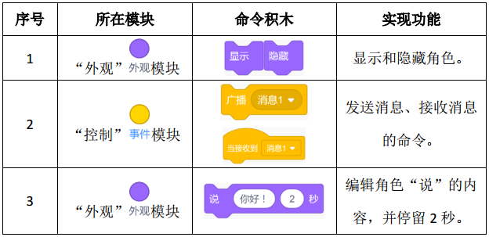

1. **综合任务：**

**请同学们观看微课，并自行设计一个晚会场景，主持人有台词，例如祝福，介绍，请演员等，当第一个演员听到主持人请出时，才出声，表演（可以是各种节目，歌舞等）完毕后，第二个演员才出着。请使用本节课时介绍的广播、接收等知识技能进行设计。**

1. **参考程序（老师用一个白色文本框把程序盖上了，同学自行设计后，把文本框移开，再对比）**

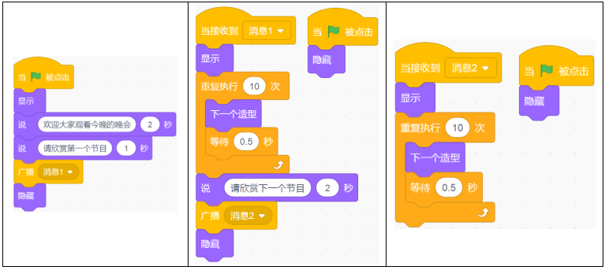

**演员2**

**演员1**

**主持人**